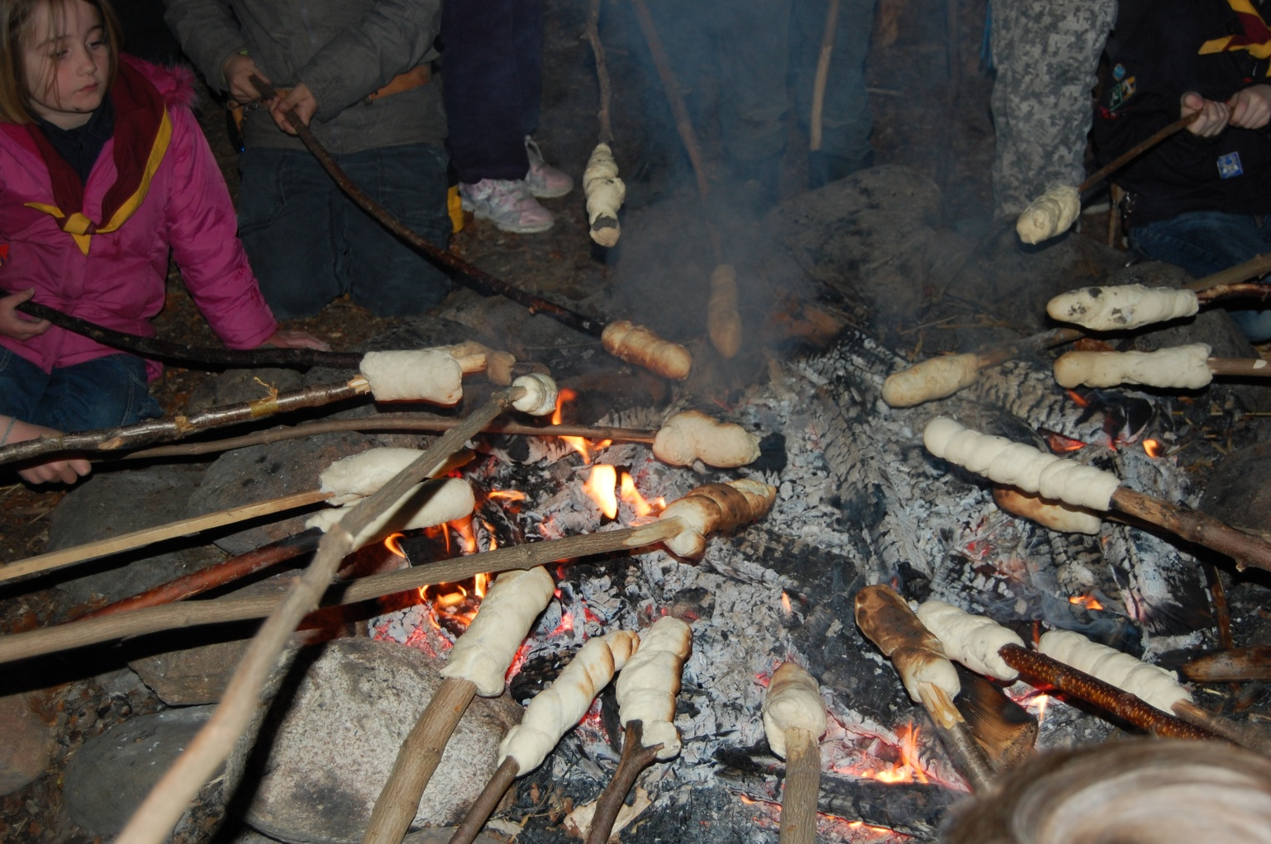 **DDS Det Danske Spejderkorps**

**Fam. spejder er spejder for hele familie.**

Er dit barn mellem 3 og 6 år (går i 0 kl.), kan I sammen komme og være med til Fam. spejder hos os. Aktiviteterne er tilpasset og planlagt af lederne så de passer til jeres børn i denne alder.

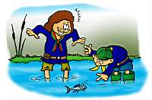

**Vi mødes**

søndag i ulige uger.

**Næste gang er den 31. august**

**kl. 9:00 til 11:00 i spejderhytten**

Vipperødgårds alle 36, Vipperød. Kontaktperson er Bodil Rasmussen på mobil nr. 23 80 51 58, [spejderbodil@gmail.com](mailto:spejderbodil@gmail.com)

og Martin Drejer på mobil 26 91 16 26

**Af sjove aktiviteter**

Laver bål og snobrød, fanger edderkoppespind, går på jagt efter små dyr, laver drager, en tur til stranden og mange andre ting.